Министерство науки и высшего образования Российской Федерации
Федеральное государственное бюджетное образовательное учреждения высшего образования
«Уфимский университет науки и технологий»

Кафедра геоинформационных систем

Лабораторная работа №6

Выполнил: ст.гр. ИСТ-АДМО-301Б
Прохорова А.А.
Проверила: Зверева Нина Николаевна

Уфа 2025
Цель работы:
Освоить создание интерактивных дашбордов в Yandex DataLens для визуализации ключевых бизнес-показателей на основе очищенных и подготовленных данных.
Ход работы
Экспортированы очищенные данные из Loginom в CSV-формат: таблицы продаж (Sales.csv) и клиентов (Clients.csv). Создано подключение к файлам в Yandex DataLens. Построена модель данных "Снежинка" с центральной таблицей продаж и присоединенной таблицей клиентов. Из адресов клиентов извлечены названия городов для географического анализа
Разработаны и настроены следующие визуализации: чарт 1: Динамика общей выручки и количества чеков. Тип: Комбинированный линейный график с двумя осями Y.
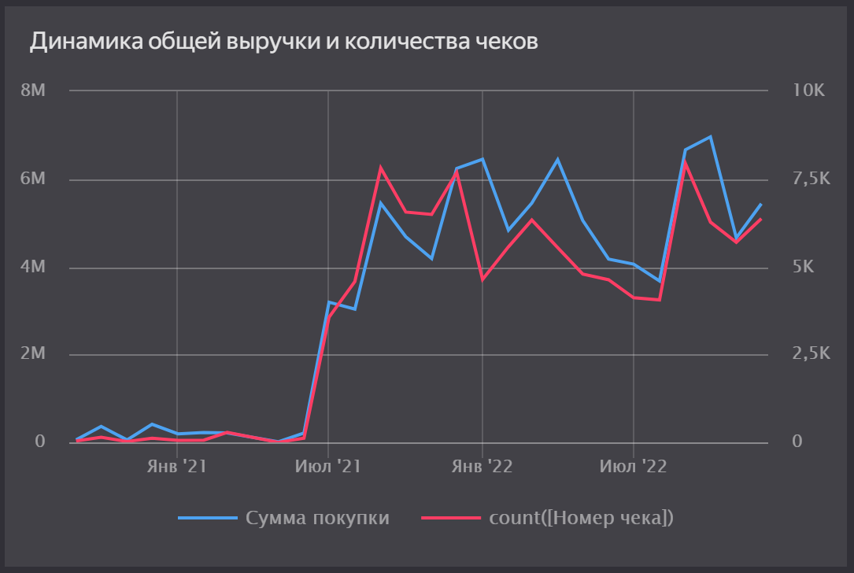
Рисунок 1 – Динамика ключевых показателей продаж
Также созданы следующие чарты:
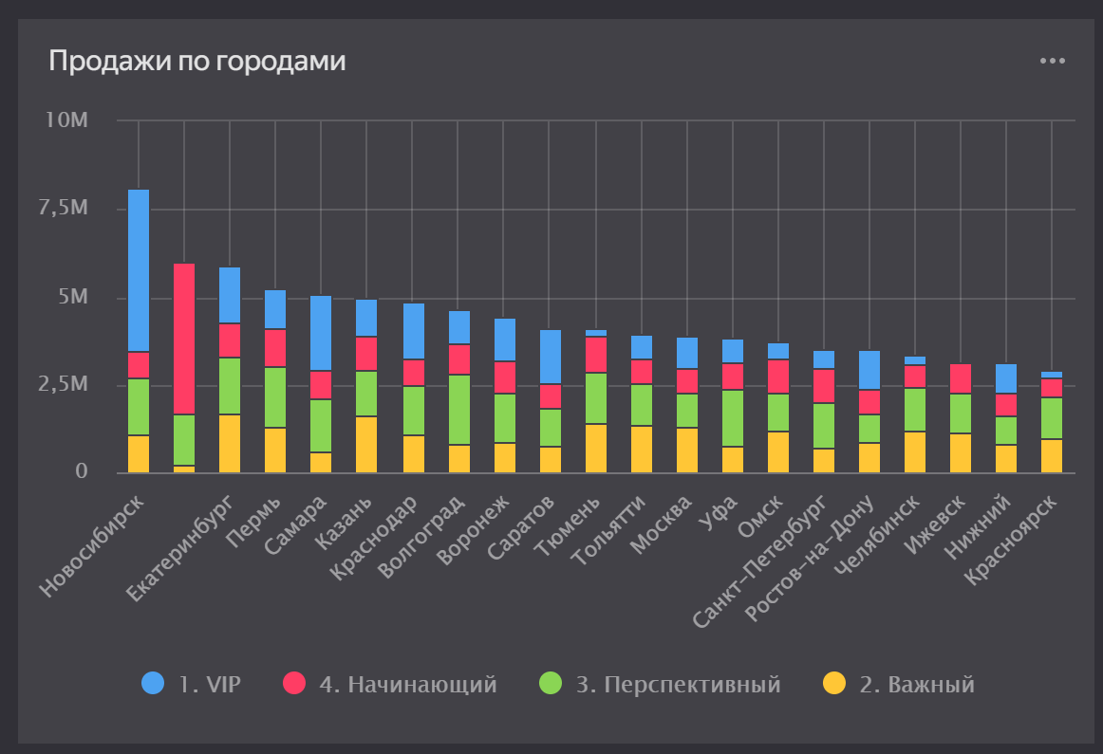
Рисунок 2 – Продажи по городам
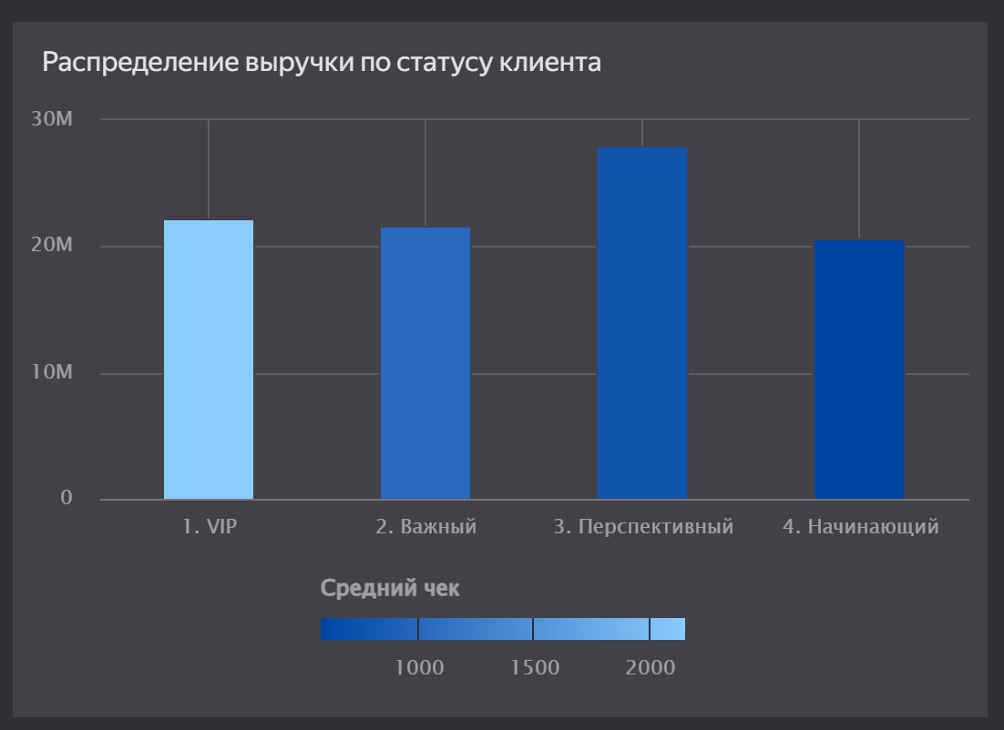
Рисунок 3 – Распределение выручки по статусу клиента
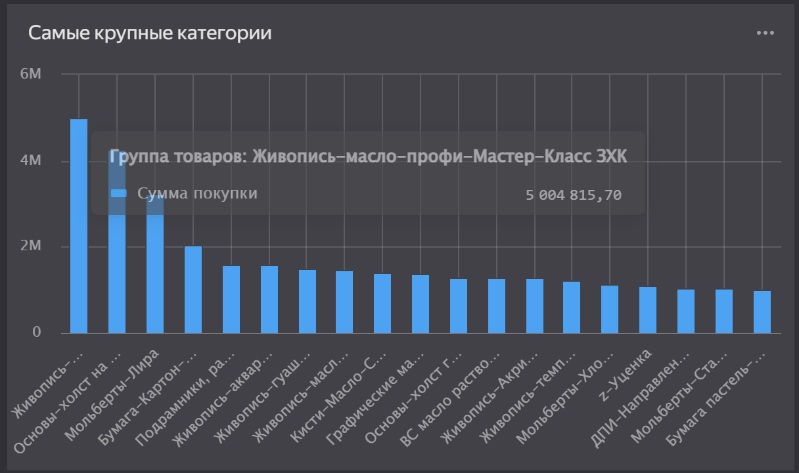
Рисунок 4 – Самые крупные категории
Создана таблица «Маржинальность», в которой можно посмотреть маржинальность группы товаров.
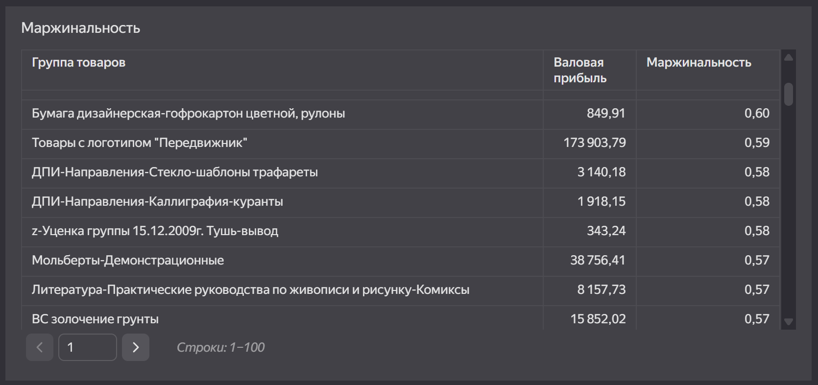
Рисунок 5 – Таблица "Маржинальность"
Также созданы селекторы по дате покупки и городам.
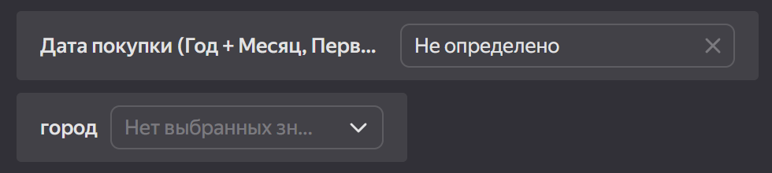
Рисунок 6 – Селекторы
Заключение
В ходе лабораторной работы успешно создан интерактивный аналитический дашборд в Yandex DataLens, интегрирующий очищенные данные из Loginom. Разработанный дашборд превращает подготовленные данные в готовый инструмент для стратегического управления, позволяя принимать обоснованные бизнес-решения на основе актуальной визуализированной информации.

